Братская могила советских воинов, погибших в боях с фашистками захватчиками.
Захоронено 13 человек, из них 9-известных,4-неизвестных.
Скульптура установлена в 1950 г.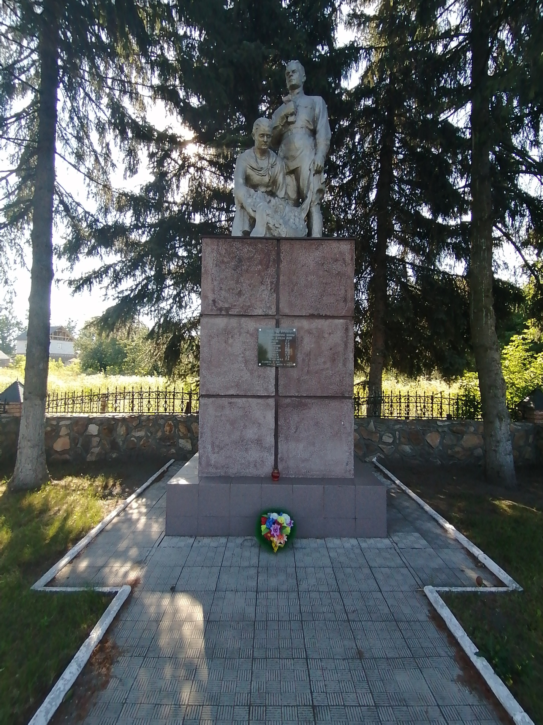

СПИСОК
персональных сведений захороненных и перезахороненных воинов в братской могиле с.Беседино Бесединского сельсовета Курского района Курской области
(рядом с храмом)

№ п/п | Воинское звание | Фамилия,имя,отчество | Год рождения | Дата гибели или смерти | Место захоронения на кладбище,участке кладбища | Откуда перезахоронен
1 | старшина | Борисов Д.Г. | - | 11.07.1943 погиб | Братская могила  с.Беседино | Х.Настин  Полевской с/с
2 | - | Ионин С.А. | - | - | Братская могила  с.Беседино | -
3 | - | Радионов А.В. | - | - | Братская могила  с.Беседино | -
4 | рядовой | Рожков П.Н. | 1907 | 30.06.1943  Умер от болезни | Братская могила  с.Беседино | Х.Настин  Полевской с/с
5 | рядовой | Слюсарев Ф.И | - | 02.08.1943  Умер от болезни | Братская могила  с.Беседино | д.Кизилово  Полевской с/с
6 | рядовой | Черных Н.А. | 1910 | 08.01.1942  погиб | Братская могила  с.Беседино | с.Кувшинное  Бесединский с/с
7 | рядовой | Шамаев С.Т. | 1900 | 08.01.1942 | Братская могила  с.Беседино | д.Демино  Полевской с/с
8 | рядовой | Шмелев Д.Я. | 1908 | 27.08.1943 | Братская могила  с.Беседино | д.Демино  Полевской с/с
9 | рядовой | Черменева Т.А. | - | 14.06.1943 | Братская могила  с.Беседино | с.Кувшинное  Бесединский с/с
 |  | 4 неизвестных

